23.06.2018_UA1CEG/p в полях- лесах.
(Home made, 3 ватта, трансивер с кварцованной частотой, 3 ватта, ant Delta. Переменная облачность, приличной силы ветер, +20)

Сегодня рандеву, возможность поддержать мероприятие у меня есть, выдвигаюсь в леса- поля.
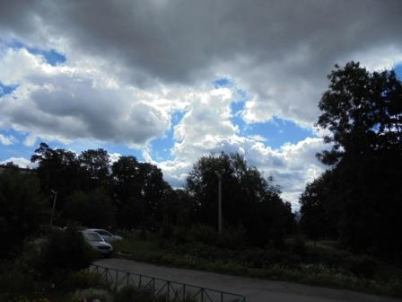
Переменная облачность, свежий ветер.

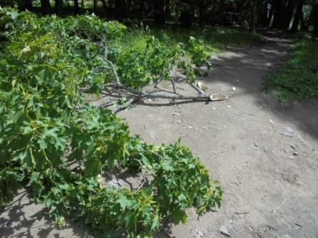

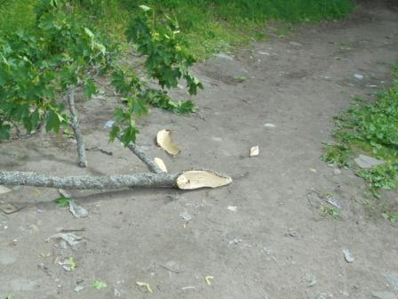

Вчера вечером ветер был просто ураганный. Ломал ветки деревьев, народ оделся в куртки и прихватил зонтики. Ни то, ни другое не было излишним.
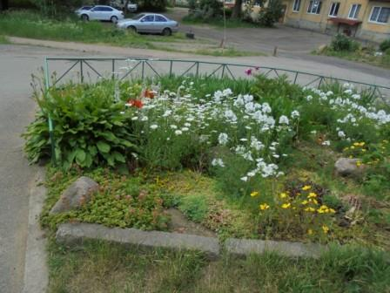

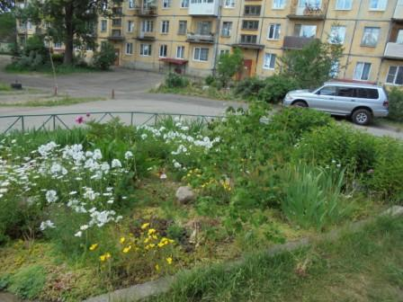

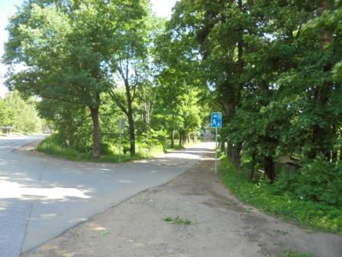

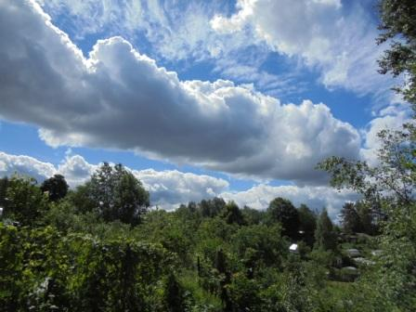

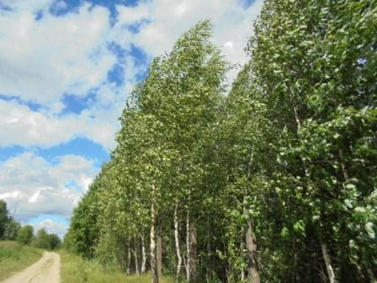

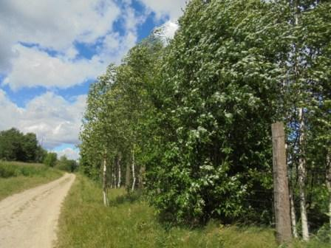
Если присмотреться к фото, можно увидеть, что ветер сильный!
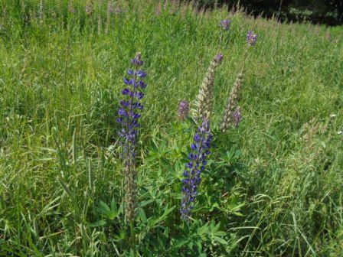
Люпины, эти цветы я знаю.
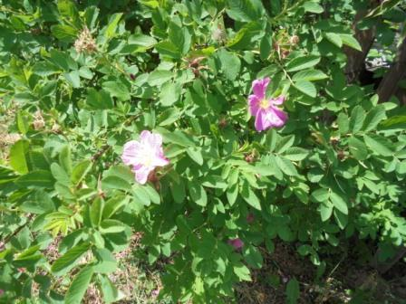

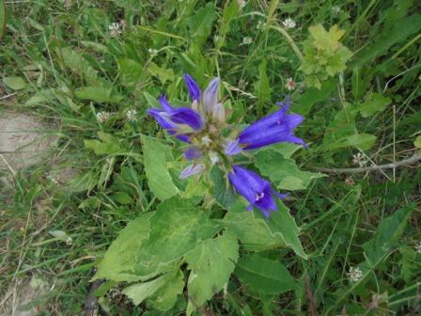

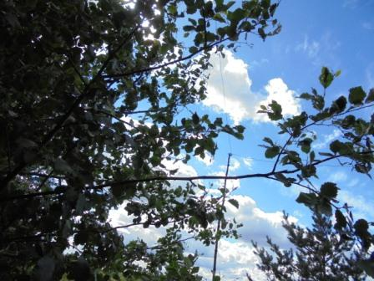

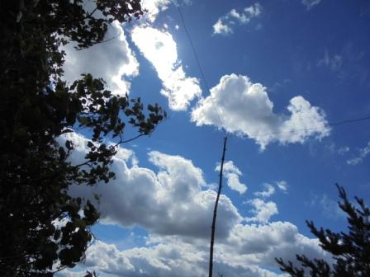

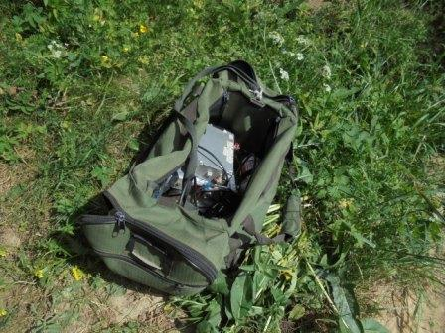

Радио- сумка.
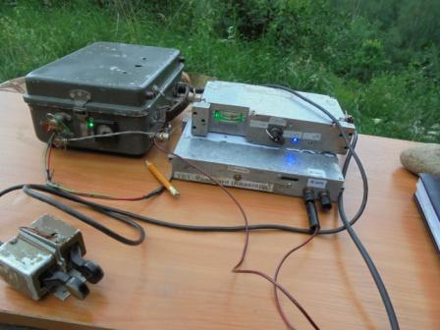

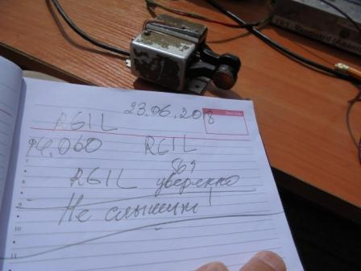
Слышу общий вызов Романа RG1L! Не часто между нами прохождение…

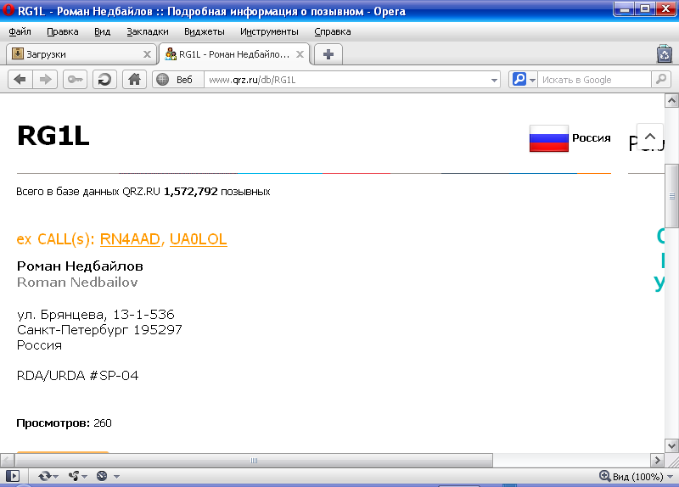
Не дозвался.
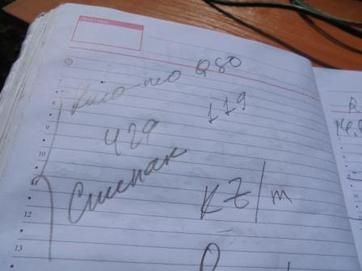
Кто-то работает, принял чётко имя «Степан». Более ничего, рапорт примерно 229.
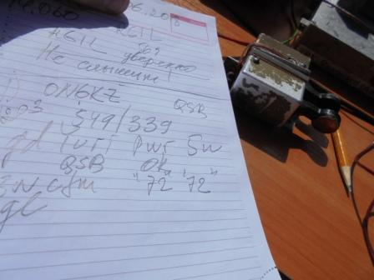

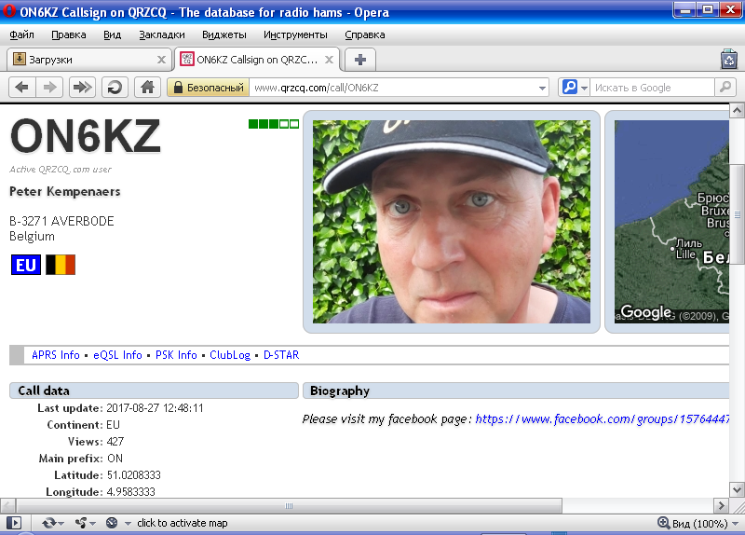

Провожу развёрнутое QSO. Пусть и с повторами, QSB, QRM, но всё прошло прекрасно!
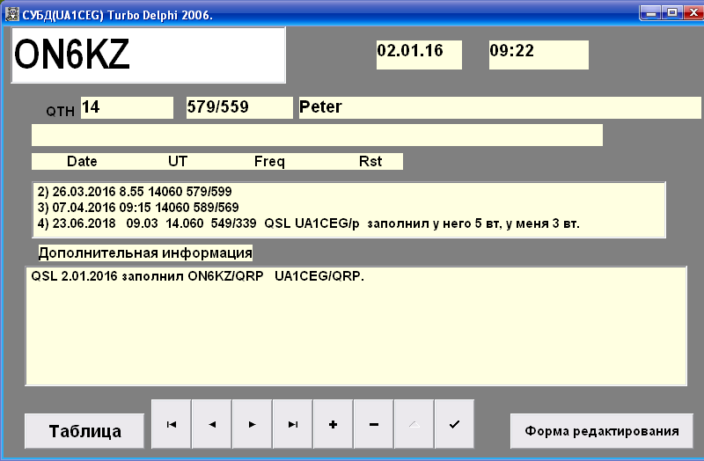
Ранее с Peter(ом ) встречались, но пару лет не встречались. Оператор классный!
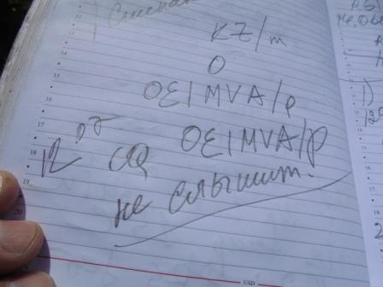
Увы, «/p» станцию, OE1NVA/p не дозвался…
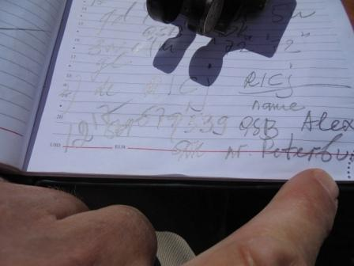

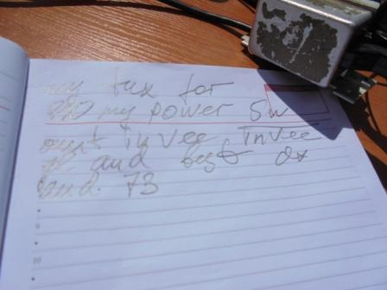

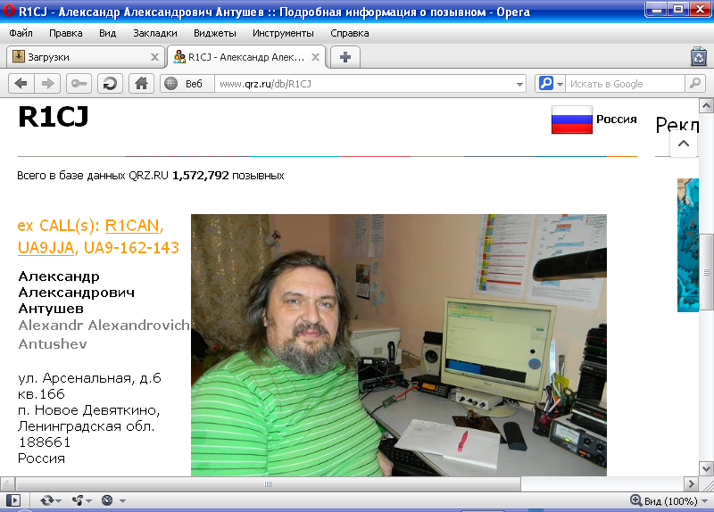

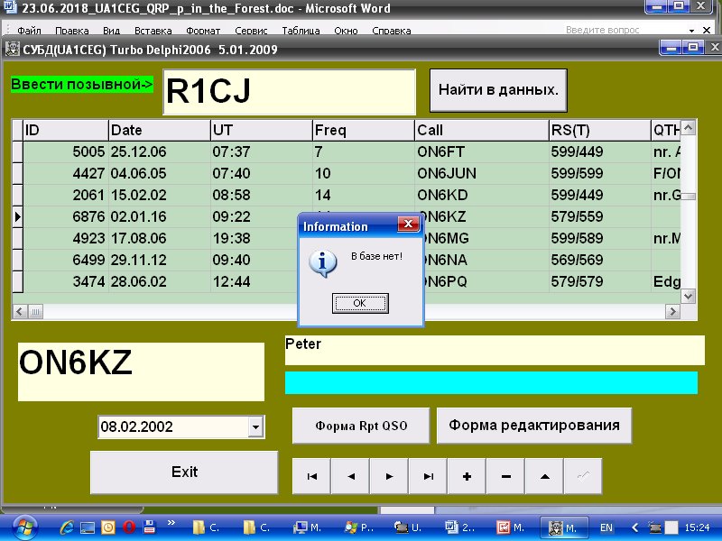
С Александром встречаемся в эфире впервые, близко для 14 мГц, «мёртвая зона», но сегодня повезло!
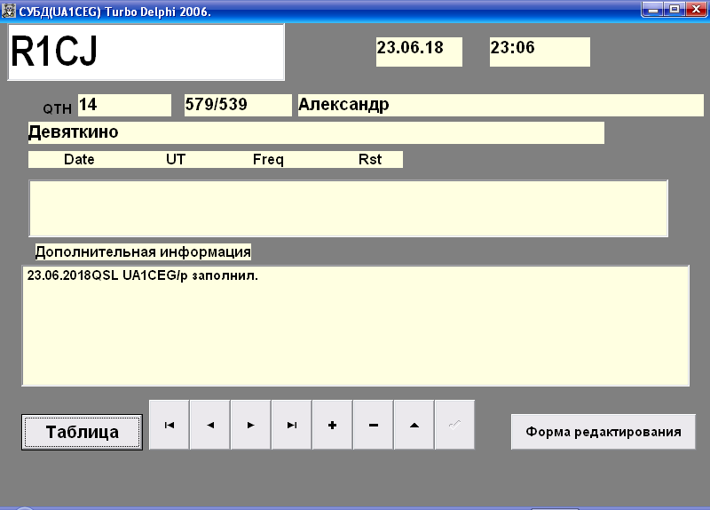

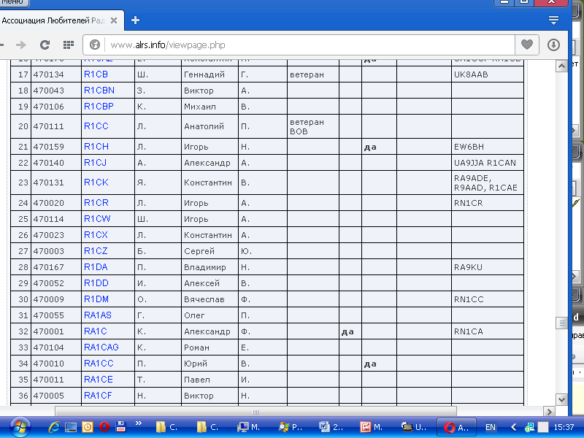

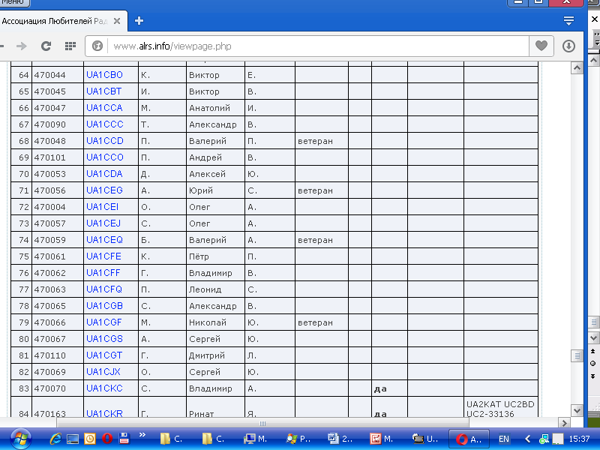
Мы с Александром состоим в одном очном клубе и QSL карточку мне нужно просто положить в его ячейку в нашем клубном QSL бюро…
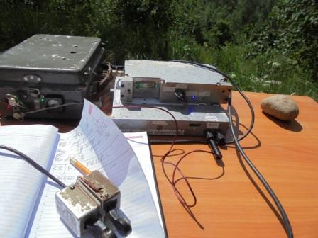

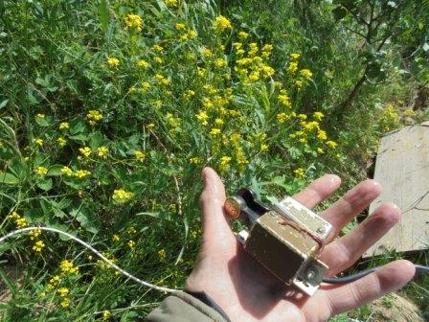

Иногда сильнейший порыв ветра сносит со стола тетрадь, карандаш и манипулятор. Зато я сделал фото манипулятора на фоне цветов- какая-то сурепка, но точно не скажу, не очень-то я разбираюсь в цветах!
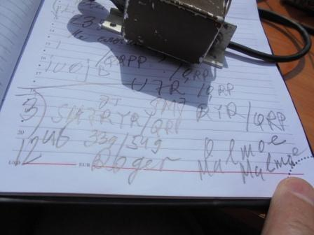

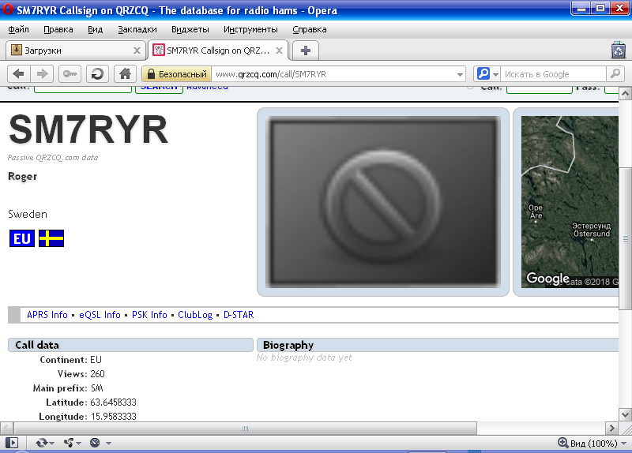

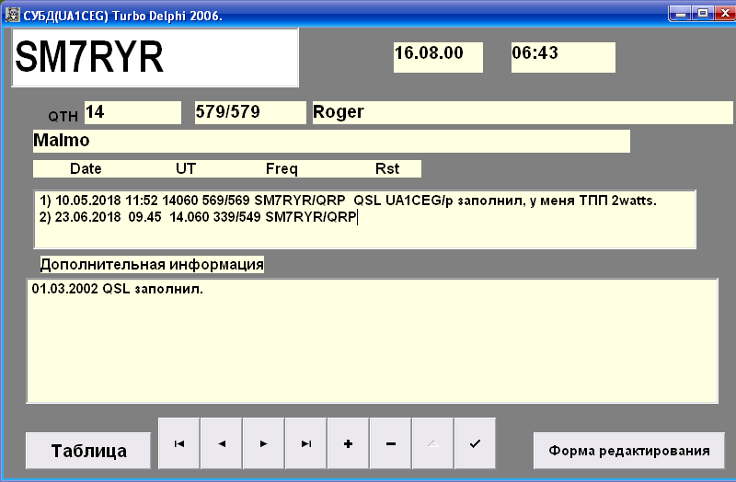
Первое QSO было в 2000 году…

Итак, провёл QSO со следующими высококвалифицированными коллегами:

- ON6KZ; (QRP);
- R1CJ; (QRP);
- SM7RYR/QRP.

Всем громадная благодарность!
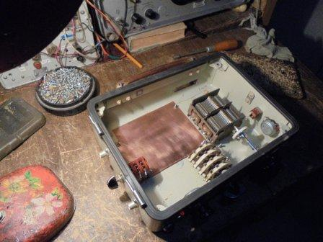
Конструирование откладывается и сегодня, и завтра…

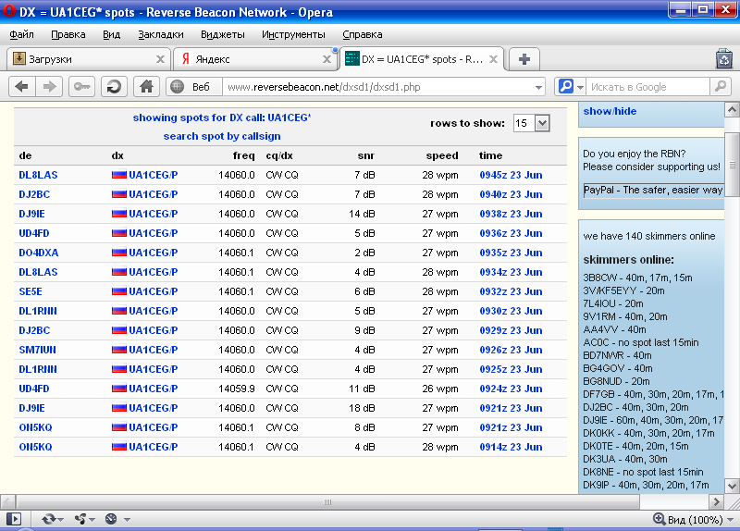

Принимали скиммеры, но уровни низкие. Тем почётнее, что коллеги услышали и провели QSO! Отлично прошла радио- прогулка!

До встречи в эфире!

Сайт: www.ua1ceg.ru
«Зеркало»: http://ua1ceg.6te.net (1:1 копия, Mozilla Firefox здесь претензий не предъявляет)

